
МИНИСТЕРСТВО НАУКИ И ВЫСШЕГО ОБРАЗОВАНИЯ РОССИЙСКОЙ ФЕДЕРАЦИИ
Федеральное государственное бюджетное образовательное учреждение высшего образования
"МИРЭА — Российский технологический университет"

РТУ МИРЭА

Институт информационных технологий (ИТ)
Кафедра цифровой трансформации (ЦТ)

ОТЧЕТ ПО ПРАКТИЧЕСКОЙ РАБОТЕ №4
по дисциплине
«Разработка баз данных»

Выполнил студент группы ИНБО-20-23 | Боргачев Т. М.
Принял доцент кафедры ЦТ | Исаева М.В.

Москва 2025

Практическая работа №4. АНАЛИТИЧЕСКИЕ ЗАПРОСЫ: ОКОННЫЕ ФУНКЦИИ И ПОСТРОЕНИЕ СВОДНЫХ ТАБЛИЦ
Цель: формирование у студентов углубленных навыков работы со сложными аналитическими запросами в СУБД PostgreSQL.
Постановка задачи:
Для выполнения практической работы необходимо последовательно выполнить четыре задачи, используя собственную базу данных. Все примеры в данном документе основаны на демонстрационной базе данных «Аптека», содержащей таблицы manufacturers (производители), medicines (лекарства) и sales (продажи). Ваша задача — адаптировать каждую из поставленных задач к логической структуре и предметной области вашей базы данных. Приведенные ниже формулировки и последующие примеры кода служат шаблоном для понимания, какой тип аналитического запроса требуется составить.
Задание №1: использование ранжирующих функций. Для каждой основной «родительской» сущности в вашей БД (например, производитель, категория товара, автор) определить три наиболее значимых по некоторому числовому признаку дочерних сущности (например, три самых дорогих товара, три самые популярные книги по количеству продаж). В результирующей таблице должны быть указаны идентификатор группы, идентификатор дочерней сущности, её числовой признак и ранг. Для расчёта ранга использовать функцию RANK() или DENSE_RANK().
Задание №2: использование агрегатных оконных функций. Для ключевой сущности, имеющей транзакции во времени (например, товар, услуга), рассчитать нарастающий итог (кумулятивную сумму) по некоторому показателю (например, объем продаж, количество заказов) с разбивкой по временным периодам (месяцам или годам). Отчёт должен содержать идентификатор сущности, временной период, сумму за период и кумулятивную сумму с начала наблюдений.
Задание №3: использование функции смещения. Провести сравнительный анализ общих показателей по периодам. Для каждого периода (например, месяца), начиная со второго, необходимо вывести общий показатель за текущий период и аналогичный показатель за предыдущий период в одной строке. Это позволит наглядно оценить динамику. Необходимо использовать функцию LAG().
Задание №4: построение сводной таблицы. Создать сводный отчет, который агрегирует некоторый числовой показатель для основной сущности по категориям, представленным в виде столбцов. Например, показать общую сумму продаж для каждого товара по кварталам года. Строки в отчете должны представлять основные сущности, а столбцы — категории. Задачу необходимо решить двумя способами: 1. С использованием условной агрегации (комбинация SUM и CASE). 2. С использованием функции crosstab из расширения tablefunc.

Ход работы
Задание №1: использование ранжирующих функций
Таблица position представлена на Рисунке 1.
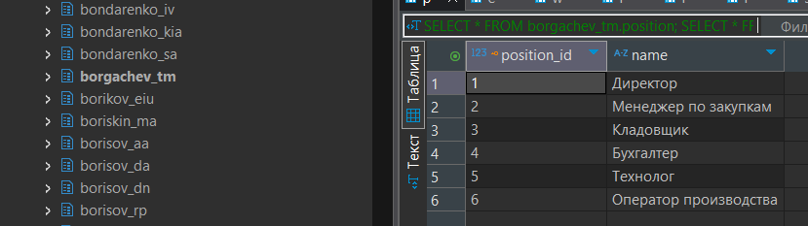
Рисунок 1 —Таблица position
Таблица employee представлена на Рисунке 2.
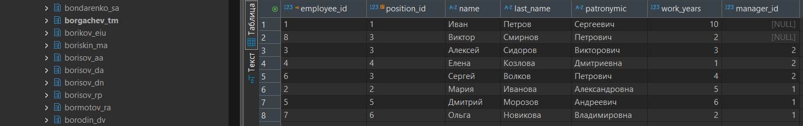
Рисунок 2 —Таблица employee
Таблица warehouse представлена на Рисунке 3.
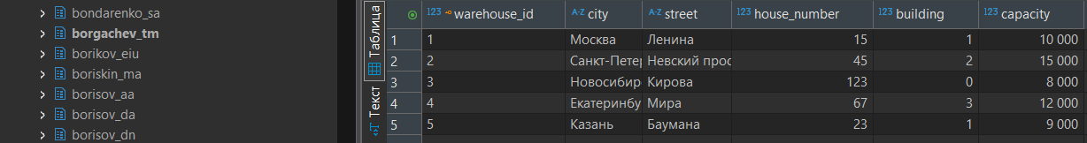
Рисунок 3 —Таблица warehouse
Таблица raw_material_type представлена на Рисунке 4.
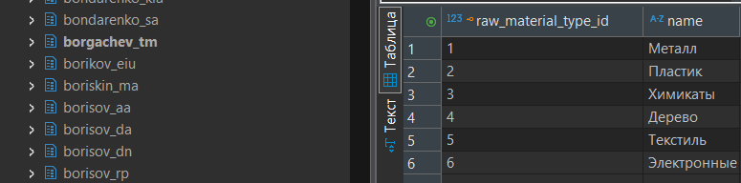
Рисунок 4 —Таблица raw_material_type
Таблица raw_material представлена на Рисунке 5.
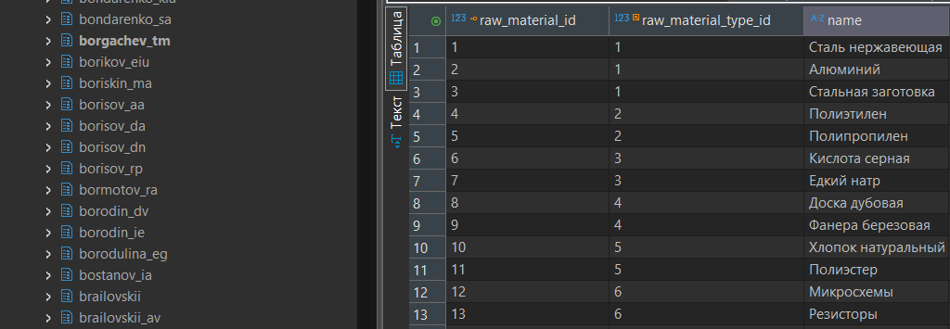
Рисунок 5 —Таблица raw_material
Таблица inventory представлена на Рисунке 6.
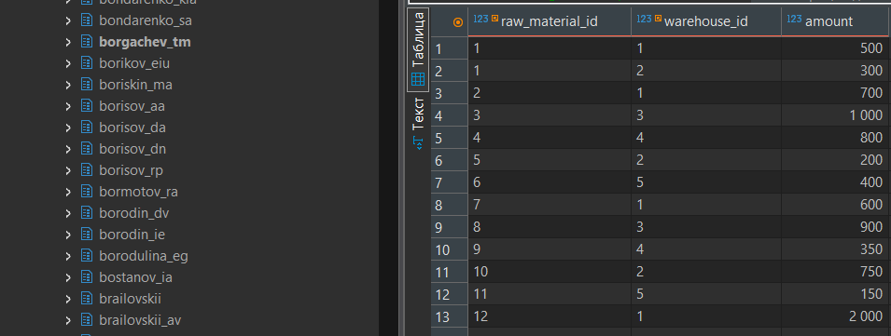
Рисунок 6 —Таблица inventory
Таблица supplier представлена на Рисунке 7.
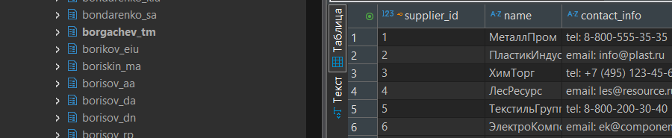
Рисунок 7 —Таблица supplier
Таблица contract представлена на Рисунке 8.
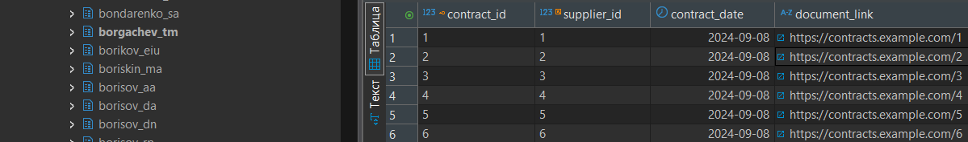
Рисунок 8 —Таблица contract
Таблица delivery_act представлена на Рисунке 9.
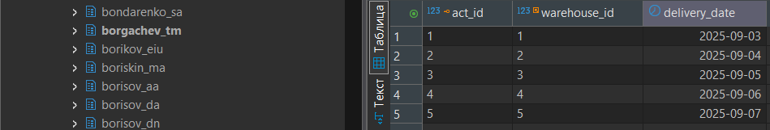
Рисунок 9 —Таблица delivery_act
Таблица material_order представлена на Рисунке 10.
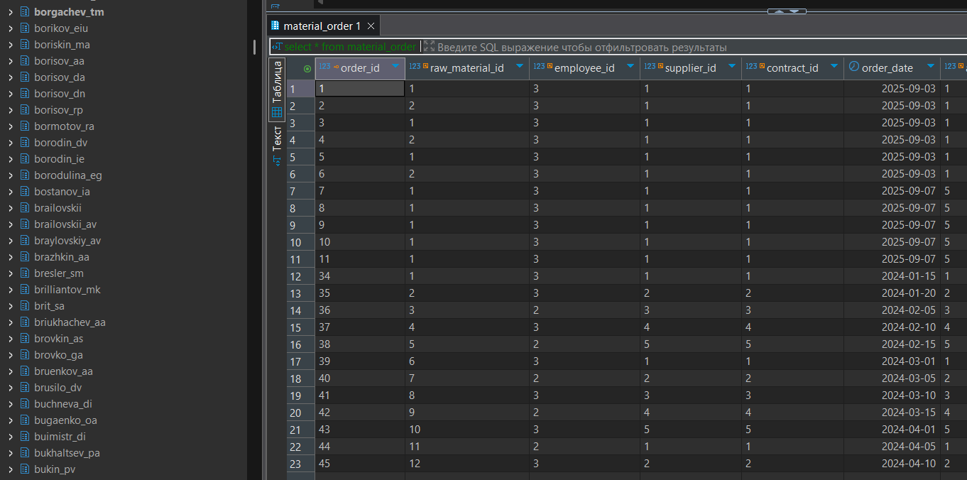
Рисунок 10 —Таблица material_order
Таблица detail_type представлена на Рисунке 11.
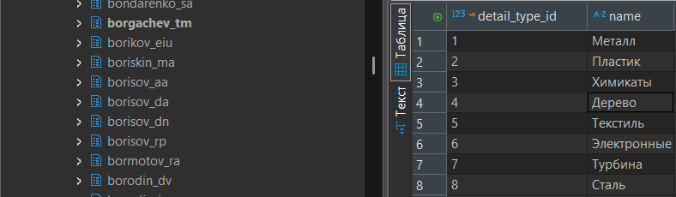
Рисунок 11 —Таблица detail_type
Таблица detail представлена на Рисунке 12.
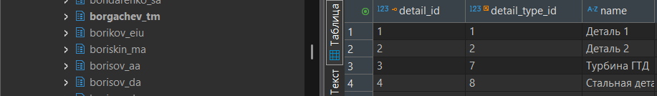
Рисунок 12 —Таблица detail
Таблица detail_material представлена на Рисунке 13.
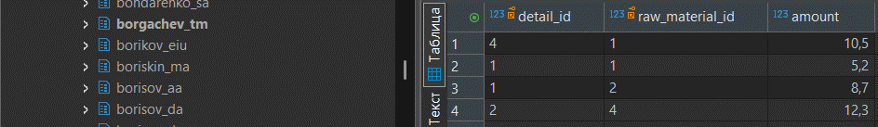
Рисунок 13 —Таблица detail_material
Запрос с использованием ранжирующих функций представлен в Листинге 1.
Листинг 1 — Запрос с ранжированием
Результат запроса представлен на Рисунке 14.
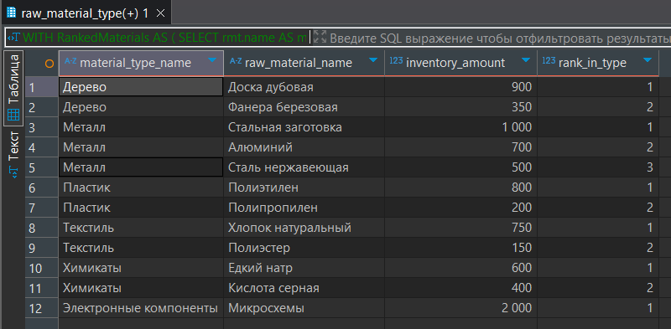
Рисунок 14 — Результат ранжирующего запроса

Задание №2: использование агрегатных оконных функций
Запрос с использованием агрегатных оконных функций представлен в Листинге 2.
Листинг 2 — Запрос с использованием агрегатных оконных функций
Результат запроса представлен на Рисунке 15.
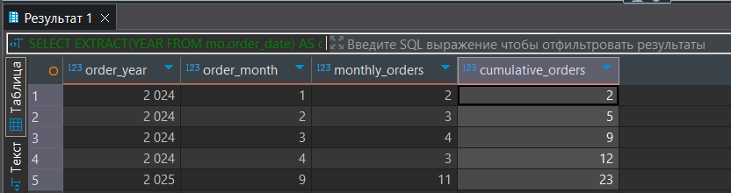
Рисунок 15 — Результат запроса с кумулятивной суммой

Задание №3: использование функции смещения
Запрос с использованием функции смещения представлен в Листинге 3.
Листинг 3 — Запрос с использованием функции смещения
Результат запроса представлен на Рисунке 16.
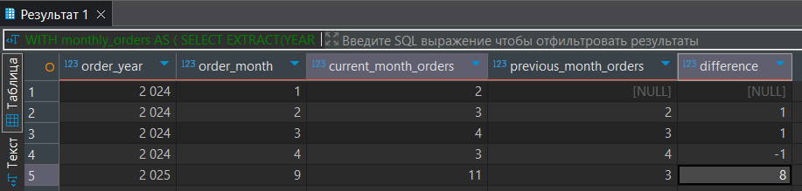
Рисунок 16 — Результат запроса с LAG()

Задание №4: построение сводной таблицы
Запрос с построением сводной таблицы вариант 1 представлен в Листинге 4.
Листинг 4 — Вариант 1 сводной таблицы
Результат запроса представлен на Рисунке 17.
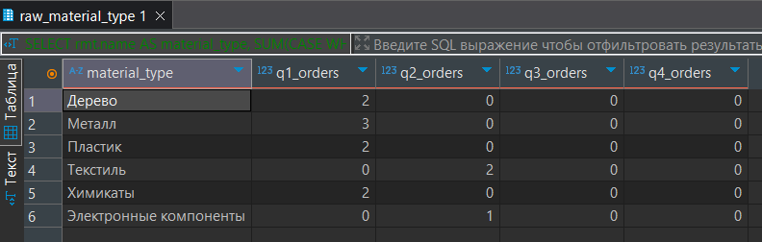
Рисунок 17 — Результат построения сводной таблицы (Вариант с CASE)
Запрос с построением сводной таблицы вариант 2 представлен в Листинге 5.
Листинг 5 — Сводная таблица Вариант 2
Результат запроса представлен на Рисунке 18.
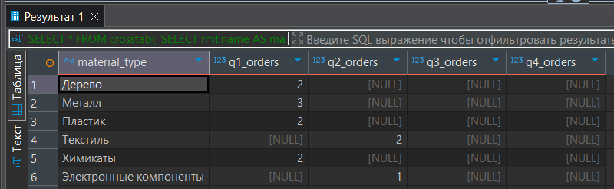
Рисунок 18 — Сводная таблица с помощью crosstab
Дополнительный запрос для демонстрации сложного анализа представлен в Листинге 6.
Листинг 6 — Дополнительный запрос
Результат запроса представлен на Рисунке 19.
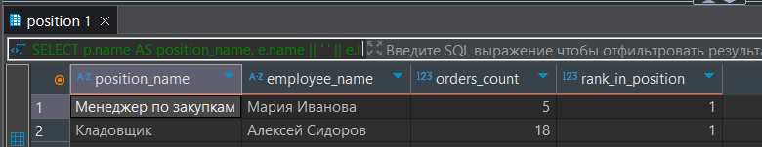
Рисунок 19 — Результат дополнительного запроса

